Дата: 15.11. 21 Клас: 3 – Б Предмет: Читання

Вчитель: Лисенко О. Б.

Тема: **Пригоди у чарівній казці. «Вечірник, Полуночник і Світанок» (українська народна казка).**

**Хід уроку**

**Під час роботи користуйтеся презентацією.**

**Виконані завдання можете перевірити в кінці презентації.**

***Приготуйте, будь ласка, все, що потрібно для уроку: підручник, зошит, ручку, олівці.***

***Старанно працюйте. Не забувайте робити хвилинки відпочинку та релаксації під час уроку.***

**1. Слайд 2 Емоційне налаштування.**

**2. *Слайд 3.* Читацька розминка.**

**Прочитайте швидко і правильно скоромовки.**

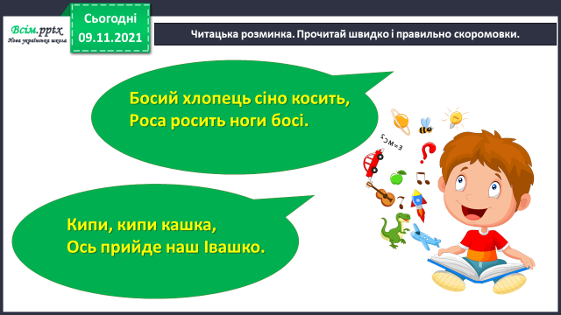

**3. *Слайд 4.* Повідомлення теми уроку.**

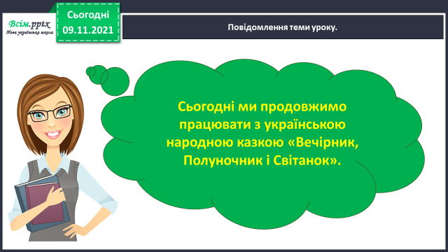

**4. *Слайд 5-8.* Працюємо над текстом казки**

**«Вечірник, Полуночник і Світанок» .**

**- Сподіваюся Ви уважно прочитали казку і пригадати її сюжет та в правильній послідовності пригоди головних героїв Вам буде легко.**

**- Якщо потрібно, перегляньте слайди з ілюстраціями до казки та спробуйте пригадати відповіді на питання за її змістом:**

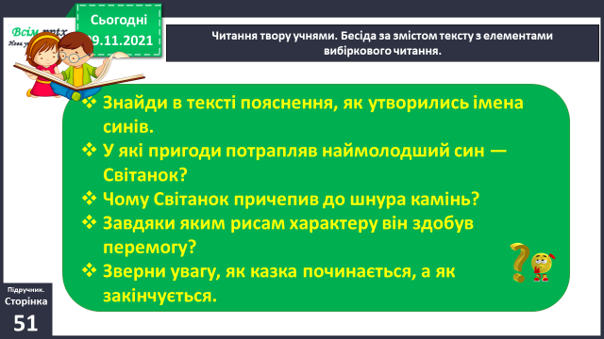

**5. *Слайд 9.* Запишіть в зошит план казки*.***

**Підготуйтеся стисло переказати казку за складеним планом.**

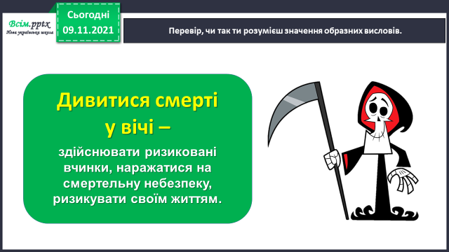**6. *Слайд 10 – 11.* Перевір, чи так ти розумієш значення образних висловів.**

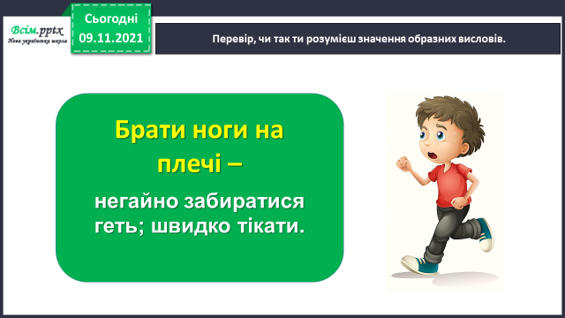

**7. Домашнє завдання.**

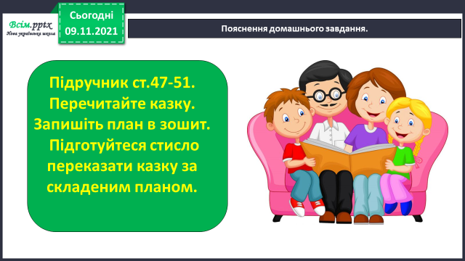

**Не забувайте, будь ласка, надсилати виконані завдання для перевірки вчителеві на Хьюмен. Робіть це систематично.**